面试题123答案

一、 举例证明九种方法隐藏后是否占据位置？ 3
1 隐藏元素的几种方法： 3
1.0 隐藏元素前 3
1.1、display，使用none值会让元素从文档中直接删除，”直接消失不见了” 3
1.2、text-indent:-999em 4
1.3、position:absolute; left:-999em 5
1.4、visibility，只是“看不见”而已，所以元素依然会影响到布局 5
1.5 opacity,将元素透明度设置为0即不可见。 6
1.6 设置盒模型相关属性为0 7
1.7 z-index 8
1.8 clip/Clip-path 9
1.9 transform，将元素缩小到0倍 10
2 使用隐藏元素考虑的几个关键点: 10
2.1 是否占据空间（不占据空间的是好办法） 10
2.2 是否利于SEO优化（可SEO优化的是好办法） 11
2.2 页面可用性（一般可阅读的是好办法） 11
2.3 回流与渲染（不回流不重绘的是好办法） 11
2.4 株连性（根据需求而定，是否需要继承性隐藏子元素） 11
2.5 配合javascript的控制（可控制的是好办法）： 12
2.6 总结 12
二、 举例说明css-sprite(雪碧图，图片精灵）的用法？ 12
1 background-color属性 12
1.1 用英语单词来表示 12
1.2 用rgb方法来表示 13
1.3 十六进制表示法 14
2 background-image 17
3 background-repeat属性 18
4 background-position属性 19
4.1 属性的意思 19
4.2 css精灵 20
4.3 用单词描述 21
4.4 参考点 23
6 background综合属性 24
7 兼容性问题 24
三、 总结overflow、display、visibility、float、position等属性的值及其用法？ 25
1 overflow 25
1.1 overflow属性值 25
1.2 oveflow兼容性 25
2 display属性 31
2.1 常见属性 31
2.2 不常见属性 32
3 visibility属性 33
3.1 visibility相关属性 33
3.2 visiblility:hidden和display:none的区别 33
3.2.3 是否进行回流与渲染 33
四、 写一段Css初始化代码并加上注释解释相关代码的作用？ 34
1 将下列元素的内填充和外边距设置为0 34
2 将下列元素的字体大小和类型统一设置。 34
3 标题h1~h6不会继承文字大小，但设置font-size:100%后就能继承父元素文字大小。 34
4 取消下列元素中的字体斜体，正常显示。 34
5 将下列元素的默认字体设置为 corier new， 并将courier和monospace作为备选字体。 35
6 将small标签的字体设置为12px 35
7 清除无序列表ul和有序列表ol的列表项目标记（编号或符号）。 35
8 清除a标签默认的下划线 35
9 在a标签上划过时显示下划线 35
10 设置上标，与文字顶线对齐 35
11 设置下标与文字底线对其 35
12 将表单标题的字体颜色统一设置为黑色 35
13 去掉表单分组元素filedset和img标签的边框 35
14 将下列表单元素的字体大小设置为font-size:100%,继承父元素大小。 36
15 将表格的单元格边框合并为一个单一的边框，边框间距为0 36
五、 如何规避脱标让文字和图标居中？ 36
1 回忆下行高与基线 36
2 vertical-align的常用属性 36
3 vertical-align的不常用属性 37
4 补充：img标签的兼容性 37
4.1 单独使用img标签时,IE下也不会出现边框 37
4.2 当img标签嵌套在a标签中，IE10及其以下版本浏览器都会出现蓝色边框。 38
六、 说明z-index的特点? 39
1 定位的元素永远在没定位的元素上 39
2 没定位元素的z-index值无效 39
3 都定位的元素的z-index值谁大谁在上面 39
4 嵌套不定位的盒子，子元素在父元素上面 40
5 嵌套定位的盒子，当子元素的z-index小于父元素的z-index值时子元素被覆盖。 40
6 父子都定位的元素，子元素出现覆盖时谁的父元素z-index值大谁在上面 40
7 如果大家都没有z-index值或者z-index值一样，且都没有定位，那么浮动的盒子能压住后面的标准流中盒子。 41
8 定位的盒子都没设置z-index值或设置相同的z-index值，后面的元素覆盖前面的元素。 41
9 z-index值没有单位，就是一个正整数。默认的z-index值是0。 42

- 举例证明九种方法隐藏后是否占据位置？
详见《隐藏元素》文件夹

1 隐藏元素的几种方法：

1.0 隐藏元素前
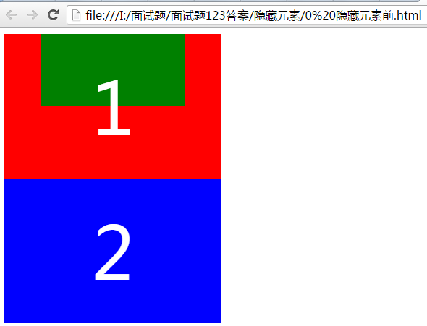

1.1、display，使用none值会让元素从文档中直接删除，”直接消失不见了”
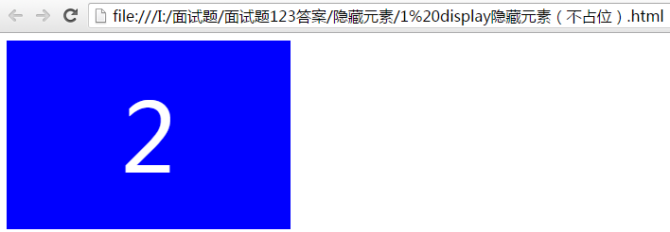
用法：display:none
优点：简单暴力，不需要多余代码。
这个是彻底的隐藏了元素，不占据空间，也就不影响布局，当然也无法响应事件。。
缺点：元素从文档删除，不利于seo
示例：
.hide {
display:none;
}

1.2、text-indent:-999em
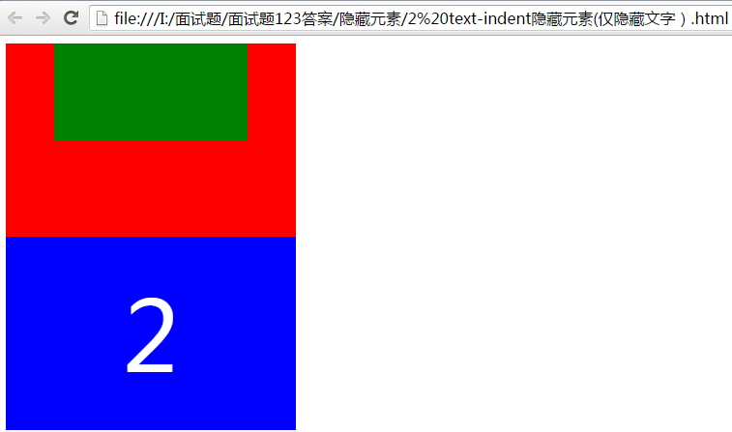
一般是首行缩2个中文字的用法是text-indent:2em。但当给他一个足够大的负值，大到一般我们浏览器无法显示。
用法：text-indent:-999em
优点：利于搜索引擎
缺点：它的作用其实就是把文字提到段落前面，不让我们看见，只能隐藏文字不能隐藏块元素。
示例：
.hide {
text-indent:-999em;
}

1.3、position:absolute; left:-999em
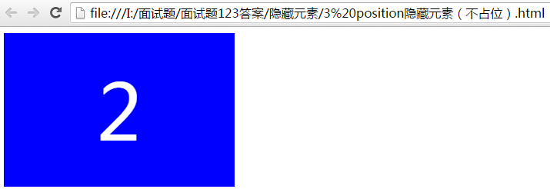
假如说一个元素的距离我们的视窗（电脑显示屏幕）足够大，大到我们浏览器也无法显示出来，那么它也是“消失”的。但是这种做法一般适用于比较写死的东西。
用法：position:absolute; top:-999em或者left:-999em
或 position:absolute; visibility:hidden;
优点：信手拈来，随意摆放
缺点：用法太死，不能随意修改，比较死板
示例：
.hide {
position:absolute;
left:-999em;
}

1.4、visibility，只是“看不见”而已，所以元素依然会影响到布局
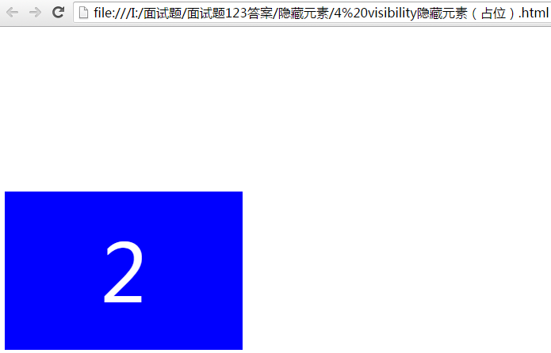
用法：visibility:hidden
优点：利于SEO优化
缺点：该属性会继承，假如祖先用了visibility:hidden，那么子元素也是直接显示不见，想要子元素显示让用户看见，还要必须再多写visibility：visible
示例：
.hide {
visibility:hidden;
}

1.5 opacity,将元素透明度设置为0即不可见。
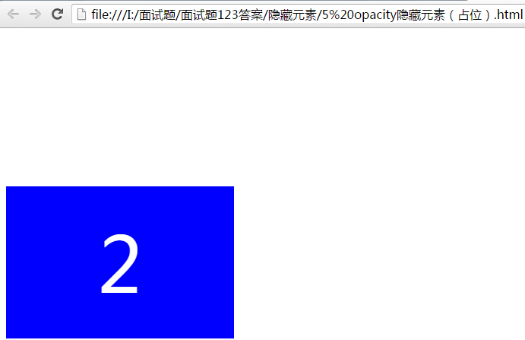
用法：opacity:0
优点：利于SEO优化
缺点：opactiy本身存在兼容问题。这种方法和visibility:hidden的一个共同点是元素隐藏后依旧占据着空间，但我们都知道，设置透明度为0后，元素只是隐身了，元素本身依然占据它自己的位置并影响网页的布局起。
示例
.hide {
opacity:0;/*标准浏览器，透明度0%不可见*/
filter:alpha(opacity=0); /*IE滤镜，透明度0%不可见*/
-moz-opacity:0; /*Firefox私有，透明度0%不可见*/
}

1.6 设置盒模型相关属性为0
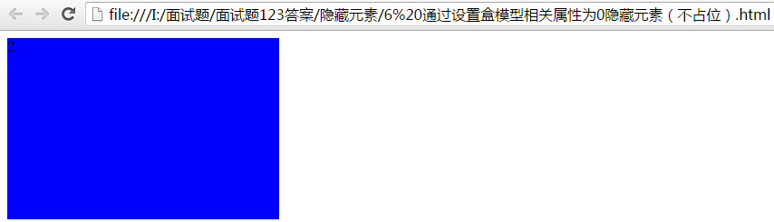
用法：将元素的margin，border，padding，height和width等影响元素盒模型的属性设置成0，如果元素内有子元素或内容，还应该设置其overflow:hidden来隐藏其子元素
优点：利于SEO优化，可以做逐渐变小直到消失动画。
缺点：如果只是为了隐藏也太繁琐了
示例：
.hide {
margin:0;
border:0;
padding:0;
height:0;
width:0;
overflow:hidden;
}
注意：
(1)因为盒子设置过宽高，hide样式必须写在其他样式后面才能生效。
(2)除了盒模型的相关属性设置为0，还应该设置overflow:hidden;隐藏溢出的内容。（宽高为0必有文字溢出）

1.7 z-index
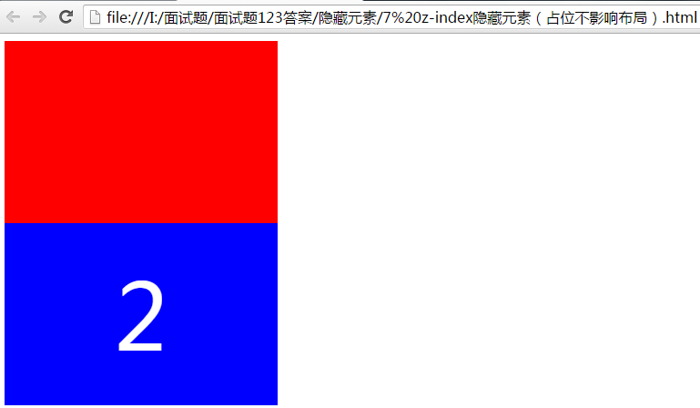
当元素出现相互覆盖时，通过将上面的元素z-index值设置为一个很小的值，比如z-index:-999;把元素隐藏在底层。
优点：利于seo优化，利于交互控制,虽然占用空间但在最底层被覆盖不影响布局。
缺点：麻烦，必须元素出现相互覆盖，且其他元素背景全填充且其他元素宽高大于等于该元素时，才能完全被覆盖。
实例：
.hide {
position:relative;
z-index:-999;
}
注意：
1 z-index只能在position属性值为relative或absolute或fixed的元素上有效。
2 z-index值可以控制定位元素在垂直于显示屏方向（Z 轴）上的堆叠顺序（stack order），值大的元素发生重叠时会在值小的元素上面。
3 要想元素完全被覆盖隐藏，不仅z-index值要很小，而且宽高也要小于等于堆叠的其他元素的宽高，且其他元素要有背景图片或填充。
4 如果仅仅为了z-index生效，推荐采用相对定位不脱离标准流。

1.8 clip/Clip-path
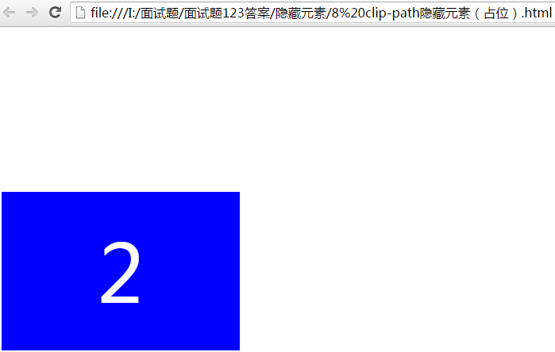
"clip" 属性允许您规定一个元素的可见尺寸，这样此元素就会被修剪并显示为这个形状。
clip 属性被废弃了，换成一个更好的属性叫做 clip-path。
优点：利于SEO优化。
缺点：兼容性差，clip-path 属性还没有被IE或Edge完全支持。如果要在你的 clip-path 中使用外部的 SVG 文件，浏览器支持度还要更低。
示例：
.hide {
-webkit-clip-path:polygon(0px 0px,0px 0px,0px 0px,0px 0px);
clip-path:polygon(0px 0px,0px 0px,0px 0px,0px 0px);
}
注意：webkit内核标准浏览器下要加上-webkit-前缀，目前clip-path还没被IE和firefox支持。

1.9 transform，将元素缩小到0倍
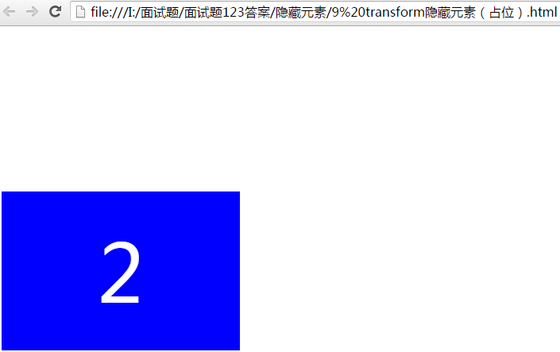
优点：利于SEO优化
缺点：兼容性差，隐藏后依然占据原来的空间，还无法交互。
.hide {
transform:scale(0,0);
}

2 使用隐藏元素考虑的几个关键点:

2.1 是否占据空间（不占据空间的是好办法）
2.1.1 隐藏元素后不占据位置
（1）display:none;
（2）position:abusolte; left:-999em;
（3）width:0;height:0;padding:0;margin:0;overflow:hidden;

2.1.2 隐藏元素后依然占位置影响布局
(1) opacity:0
（2）visibility:hiden
（3）text-indent:-999em;
(4) transform: scale(0,0)
(5)clip-path: polygon(0px 0px,0px 0px,0px 0px,0px 0px);
(6) z-index:-999;（占据空间，但在最底层不影响布局）

2.2 是否利于SEO优化（可SEO优化的是好办法）
2.2.1 利于SEO优化
（1）position:abusolte; left:-999em;
（2）width:0;height:0;padding:0;margin:0;overflow:hidden;
(3) z-index:-999;
(4) opacity:0
（5）visibility:hiden
（6）text-indent:-999em;
(7) transform: scale(0,0)
(8)clip-path: polygon(0px 0px,0px 0px,0px 0px,0px 0px);
2.2.2 直接删除元素无法SEO优化
（1）display:none;

2.2 页面可用性（一般可阅读的是好办法）
display跟visibility方式屏幕阅读器读不了

2.3 回流与渲染（不回流不重绘的是好办法）
用absolute会产生重绘而不是产生强烈的回流。而使用display不仅会重绘还会产生回流。而visibility没有这个影响前端性能的问题；

2.4 株连性（根据需求而定，是否需要继承性隐藏子元素）
visibility的继承性

2.5 配合javascript的控制（可控制的是好办法）：
2.5.1 jQuery的显隐方法show()/hide()/toggle()就是基于display的，其会存储元素先前的display属性值，于是元素再显示的时候就可以准确地显示出之前的display值了。
2.5.2 当使用绝对定位（position:absolute; top:-999em）的时候，js只需控制dom.style.position="stack";

2.6 总结
选择隐藏元素的方法时，首要考虑的是是否占据空间，优先从不占据空间的三个属性中选。
然后再跟进具体需求选择：
如果仅仅是为了隐藏元素不需要SEO优化，用display:none也行。
如果隐藏的目的就是进行SEO优化，那么不能用display:none。
即不占据空间又能SEO优化的隐藏方式只有两个：
（1）设置盒模型属性值为0
(2) position:absolute; left:-999e
因为设置盒模型属性全部为0的作为太繁琐了，所以不希望元素占位且需要SEO优化推荐用（position:absolute; left:-999em）。
结论：控制元素显示与隐藏推荐position:absolute;left:-999em。
理由：(1)position:absolute;left:-999em不占位不影响页面布局
（2）position:absolute;left:-999em元素还存在文档中利于SEO优化。

- 举例说明css-sprite(雪碧图，图片精灵）的用法？
详见《css-sprite》文件夹
学习雪碧图首先要弄懂相关的background属性

1 background-color属性
背景颜色属性。
css2.1中，颜色的表示方法有哪些？一共有三种：单词、rgb表示法、十六进制表示法

1.1 用英语单词来表示
能够用英语单词来表述的颜色，都是简单颜色。
红色：
- background-color: red;

1.2 用rgb方法来表示
红色：
- background-color: rgb(255,0,0);
rgb表示三原色“红”red、“绿”green、“蓝”blue。光学显示器，每个像素都是由三原色的发光原件组成的，靠明亮度不同调成不同的颜色的。
用逗号隔开，r、g、b的值，每个值的取值范围0~255，一共256个值。
如果此项的值，是255，那么就说明是纯色：
绿色：
- background-color: rgb(0,255,0);
蓝色：
- background-color: rgb(0,0,255);

黑色：
- background-color: rgb(0,0,0);
光学显示器，每个元件都不发光，黑色的。
白色：
- background-color: rgb(255,255,255);

颜色可以叠加，比如黄色就是红色和绿色的叠加：
- background-color: rgb(255,255,0);

再比如：
- background-color: rgb(111,222,123);
就是红、绿、蓝三种颜色的不同比例叠加。

1.3 十六进制表示法
红色：
- background-color: #ff0000;
所有用#开头的值，都是16进制的。
#ff0000
16进制表示法，也是两位两位看，看r、g、b，但是没有逗号隔开。
ff就是10进制的255 ，00 就是10进制的0，00就是10进制的0。所以等价于rgb(255,0,0);
怎么换算的？我们介绍一下
我们现在看一下10进制中的基本数字（一共10个）:
0、1、2、3、4、5、6、7、8、9

16进制中的基本数字（一共16个）:
0、1、2、3、4、5、6、7、8、9、a、b、c、d、e、f

16进制对应表：
十进制数 十六进制数
0 0
1 1
2 2
3 3
……
10 a
11 b
12 c
13 d
14 e
15 f
16 10
17 11
18 12
19 13
……
43 2b
……
255 ff

十六进制中，13 这个数字表示什么？
表示1个16和3个1。 那就是19。 这就是位权的概念，开头这位表示多少个16，末尾这位表示多少个1。
小练习：
16进制中28等于10进制多少？
答：2*16+8 = 40。

16进制中的2b等于10进制多少？
答：2*16+11 = 43。

16进制中的af等于10进制多少？
答：10 * 16 + 15 = 175

16进制中的ff等于10进制多少？
答：15*16 + 15 = 255

所以，#ff0000就等于rgb(255,0,0)

- background-color: #123456;
等价于：
- background-color: rgb(18,52,86);

所以，任何一种十六进制表示法，都能够换算成为rgb表示法。也就是说，两个表示法的颜色数量，一样。

十六进制可以简化为3位，所有#aabbcc的形式，能够简化为#abc;
比如：
- background-color:#ff0000;
等价于
- background-color:#f00;

比如：
- background-color:#112233;
等价于
- background-color:#123;

只能上面的方法简化，比如
- background-color:#222333;
无法简化！
再比如
- background-color:#123123;
无法简化！

要记住：
- #000 黑
- #fff 白
- #f00 红
- #333 灰
- #222 深灰
- #ccc 浅灰

2 background-image
用于给盒子加上背景图片：
- background-image:url(images/wuyifan.jpg);
url()表示网址，uniform resouces locator 同意资源定位符
images/wuyifan.jpg 就是相对路径。
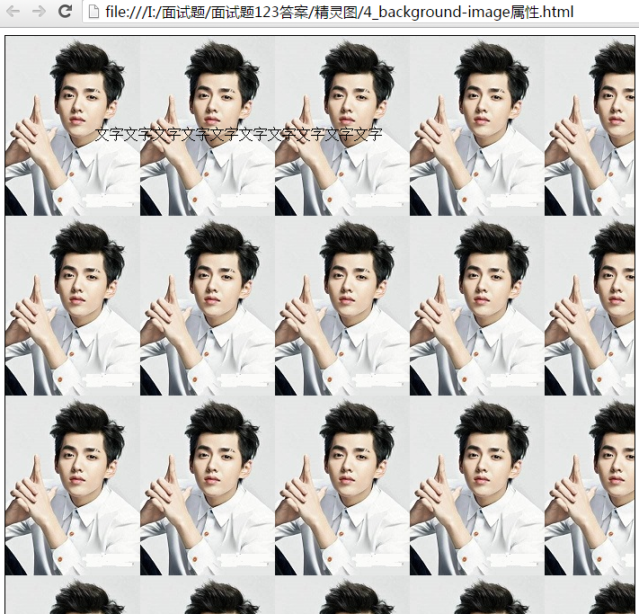
背景天生是会被平铺满的。

padding的区域有背景图。

3 background-repeat属性
设置背景图是否重复的，重复方式的。
repeat表示“重复”。
默认  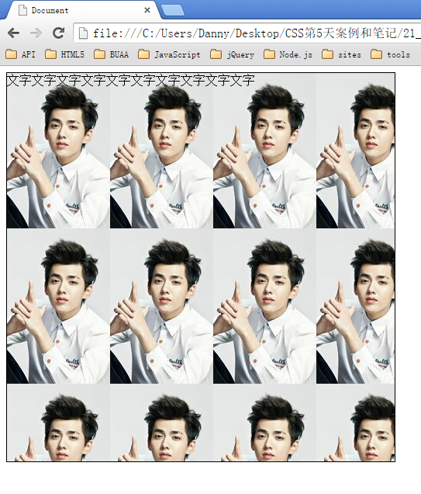 | background-repeat:no-repeat;  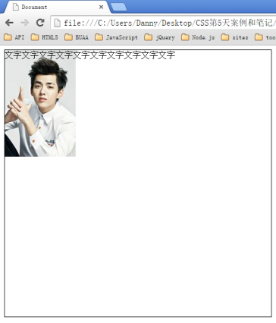 | background-repeat:repeat-x;  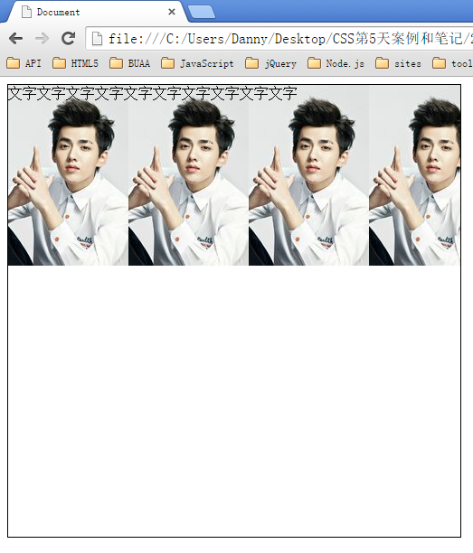 | background-repeat:repeat-y;  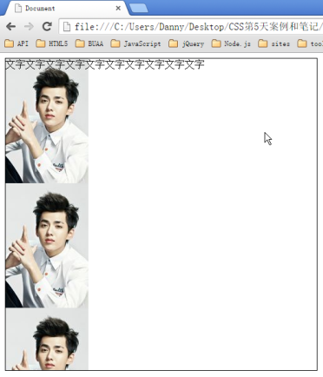
也就是说，background-repeat属性，有三种值：
- background-repeat:no-repeat; 不重复
- background-repeat:repeat-x; 横向重复
- background-repeat:repeat-y; 纵向重复

4 background-position属性

4.1 属性的意思
背景定位属性，是最难的属性。一定要好好学。
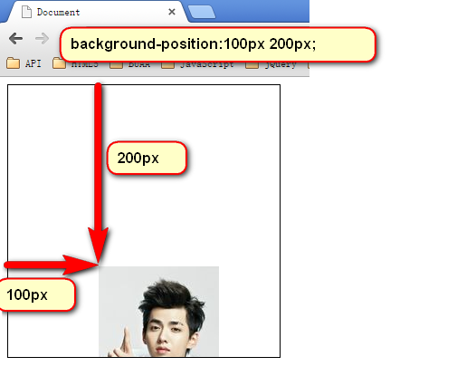
position就是“位置”的意思。background-position就是背景定位属性。
- background-position:向右移动量 向下移动量;

定位属性可以是负数：
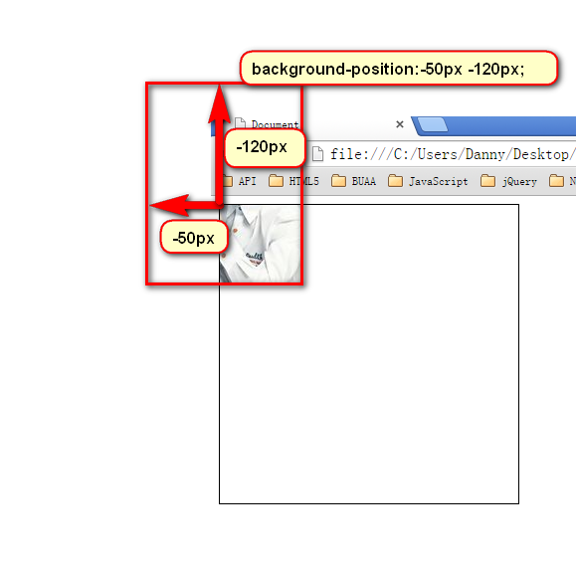

4.2 css精灵
原理：
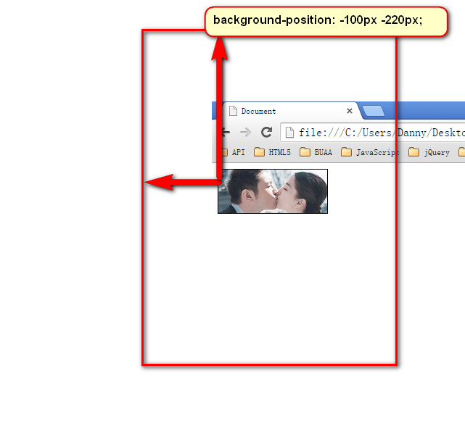

“css精灵”，英语css sprite，所以也叫做“css雪碧”技术。是一种CSS图像合并技术，该方法是将小图标和背景图像合并到一张图片上，然后利用css的背景定位来显示需要显示的图片部分。
css精灵有什么优点，就是减少了http请求。比如4张小图片，原本需要4个http请求。但是用了css精灵，小图片变为了一张图，http请求只有1个了。

淘宝网的精灵图：

用fireworks精确控制精灵：
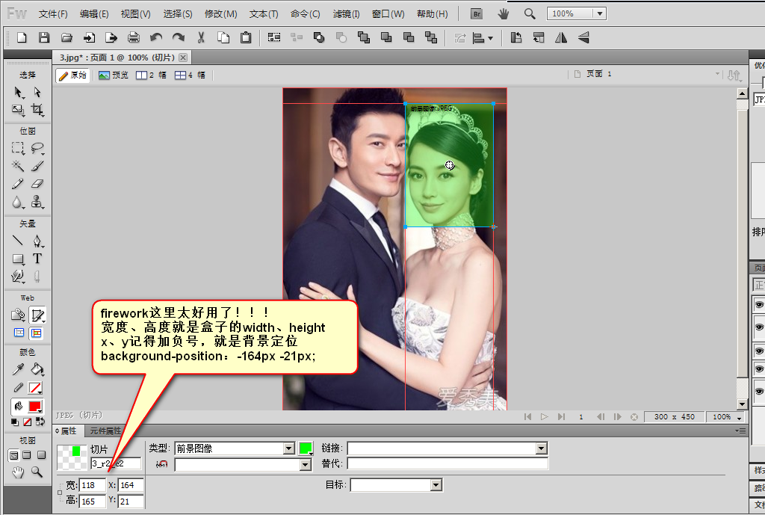

4.3 用单词描述

- background-position: 描述左右的词儿 描述上下的词儿;
描述左右的词儿： left、 center、right
描述上下的词儿： top 、center、bottom

右下角：
- background-position: right bottom;

左下角：
- background-position: left bottom;
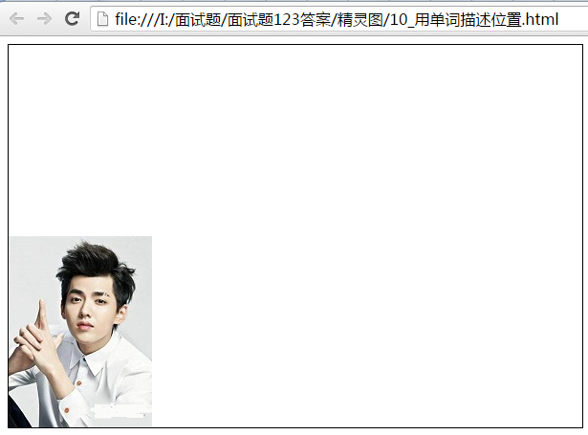
用图：
1） 大背景图居中
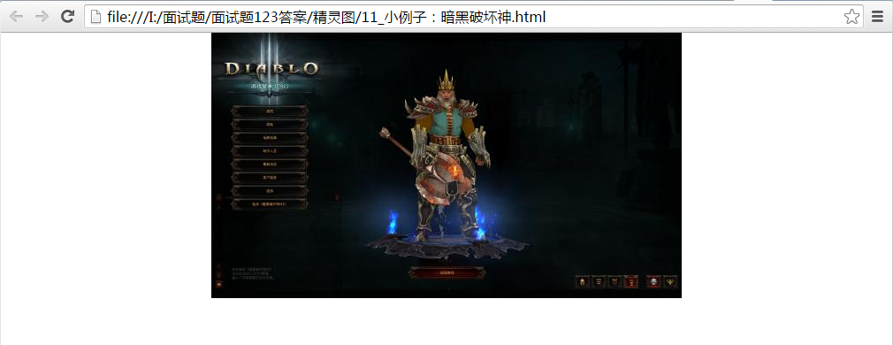
2） 通栏banner


4.4 参考点
Background-position的参考点
IE7及其以下浏览器参考点是边框内(不含边框）左上角。
标准浏览器定位的参考点是边框外(包含边框)左上角。
5 background-attachment
背景是否固定。
- background-attachment:fixed;
背景就会被固定住，不会被滚动条滚走。
详见《面试题120答案/background-attachment属性》

6 background综合属性
background属性和border一样，是一个综合属性：
- background:red url(1.jpg) no-repeat 100px 100px fixed;
等价于：
- background-color:red;
- background-image:url(1.jpg);
- background-repeat:no-repeat;
- background-position:100px 100px;
- background-attachment:fixed;

可以任意省略部分：
- background: red;

- background: blue url(images/wuyifan.jpg) no-repeat 100px 100px;
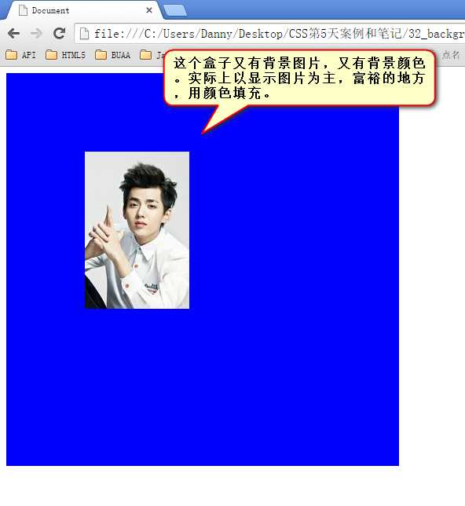
精灵的使用：
- background: url(images/taobao.png) no-repeat 0 -133px;

7 兼容性问题
Css2中关于背景的兼容问题详见《面试题121答案/问题2 IE7&IE7-背景不填充边框》
Css3新增背景属性详见《面试题120答案/bacground属性.doc》
CSS3中，将学习更多background属性：
background-origin、background-clip、background-size（在CSS2.1背景图片是不能调整尺寸，IE9开始兼容）、
多背景。

- 总结overflow、display、visibility、float、position等属性的值及其用法？
float和position详见《面试题122答案》

1 overflow

1.1 overflow属性值
1.1.1 overflow:visible
默认值，显示溢出
1.1.2 overflow:hidden
隐藏溢出
1.1.3 overflow:auto
仅仅在有内容溢出的方向出现滚动条
1.1.4 overflow:scroll
不管是否有内容溢出，在垂直和水平方向都会出现滚动条。
1.1.5 overflow:inherit
规定应该从父元素继承 overflow 属性的值。

1.2 oveflow兼容性
1.2.1 oveflow:visible (默认值)的兼容性问题
问题：IE6及其以下版本浏览器，当内容超过盒子高度时不会溢出，而是撑开盒子。
处理：内容溢出会覆盖后面的元素，当可能存在内容溢出时，应该将元素的overflow值统一修改为overflow:atuo。
（1）标准浏览器中内容会溢出
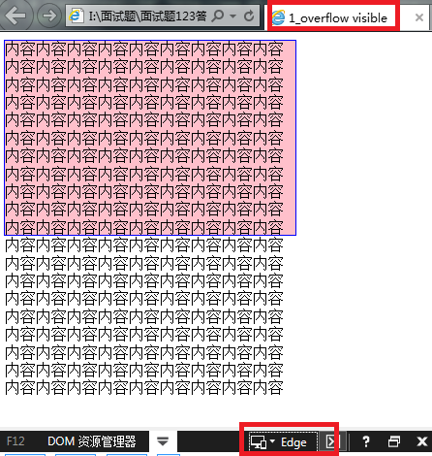
(2) IE6及其以下版本浏览器内容没有溢出而是把盒子高度撑开。

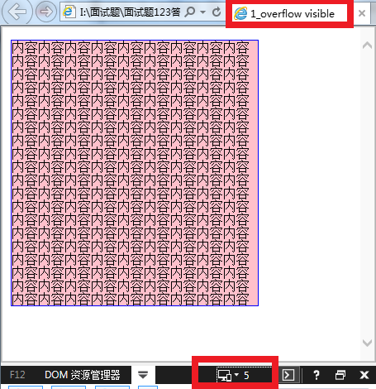

1.2.2 overflow:hidden的兼容性问题
问题：如果父元素有overflow：hidden属性，子元素中的position属性是relative或者absolute或者fixed时，那么在ie6和ie7下父对象的overflow会失效，IE5没问题。
处理：给父元素加上position:relative;样式
(1) 标准浏览器
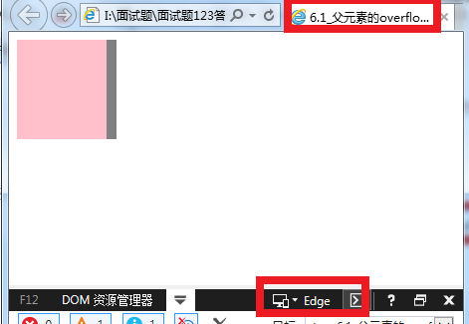
(2) IE6&IE7浏览器
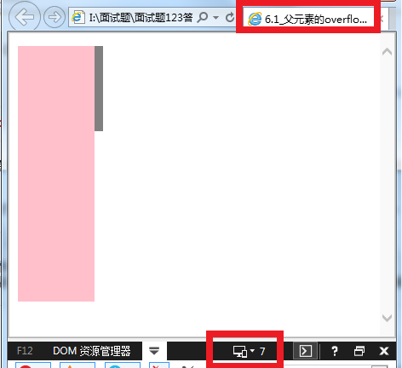
（3）兼容处理后IE6&IE7浏览器
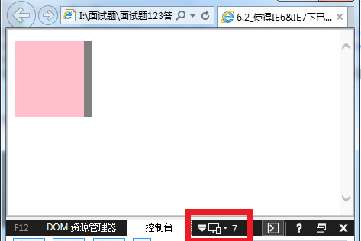
1.2.3 oveflow:scroll或overfow:auto的兼容性问题
问题： 当出现滚动条时，火狐低版本浏览器中盒子的宽度不包含边框的宽度，其他浏览器中盒子的宽度包含滚动条的宽度（滚动条约宽17px）。
解决：参见面试题121答案的兼容处理，同一个html 文件根据浏览器版本不同分别引用不同css样式文件的妙用。 if判断是否是firefox4以下版本浏览器，如果是将width或height值调小17px;
由于firefox浏览器的用户一般为工程师不会安装很低版本的firefox浏览器，IE浏览器的用户较多且为小白，我们更关心IE低版本的兼容处理问题。
当盒子的width=300px时。
(1)标准浏览器中（这点IE跟谷歌一致）
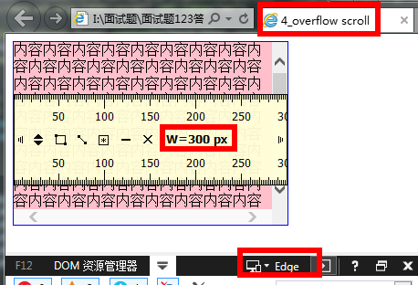
(2)firefox3.0及其以下版本浏览器中
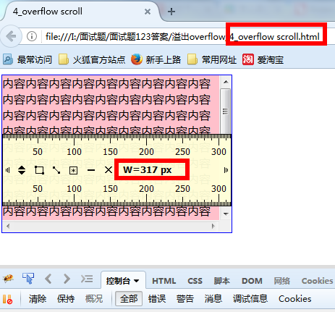
1.2.4 IE7及其以下版本浏览器中默认有垂直方向滚动条
问题： 即使内容空白, IE7及其以下版本浏览器中默认也有垂直方向滚动条。
处理：body,html{oveflow:auto;}
(1) 标准浏览器中
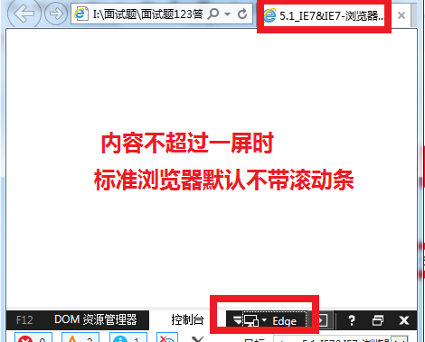
(2) IE及其以下版本浏览器中
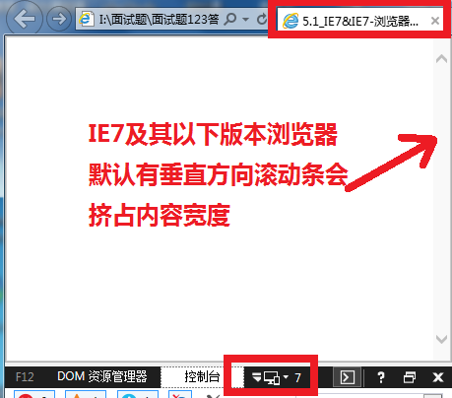
（3）兼容处理后
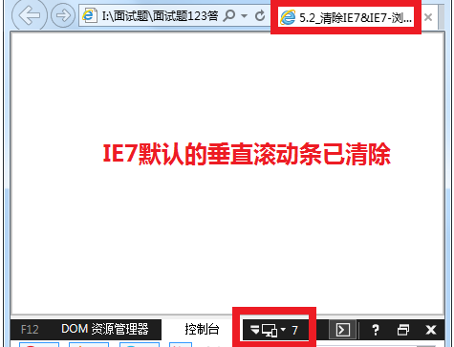

2 display属性

2.1 常见属性
详见《display属性》文件夹
2.1.1 display:block;
将元素转化成块元素
2.1.2 display:inline;
将元素转化成行内元素
2.1.3 display:inline-block
将元素转化成行内块元素
2.1.4 display:none
隐藏元素，直接删除，不占用布局

2.2 不常见属性
为了标签语义化不推荐使用list和table相关属性
值 | 描述
compact | 元素呈现为块级元素或内联元素，取决于上下文。
inherit | display 属性的值从父元素继承。
inline-table | 元素呈现为内联表格（类似 <table>），表格前后没有换行符。
list-item | 元素呈现为列表。
marker | 该值在盒子前后设置内容作为标记（与 :before 和 :after 伪元素一起使用，否则该值与 "inline" 是相同的）。
none | 元素不会被显示。
run-in | 元素呈现为块级或内联元素，取决于上下文。
table | 元素呈现为块级表格（类似 <table>），表格前后带有换行符。
table-caption | 元素呈现为表格标题（类似 <caption>）。
table-cell | 元素呈现为表格单元格（类似 <td> 和 <th>）。
table-column | 元素呈现为单元格的列（类似 <col>）。
table-column-group | 元素呈现为一个或多个列的分组（类似 <colgroup>）。
table-footer-group | 元素呈现为表格页脚行（类似 <tfoot>）。
table-header-group | 元素呈现为表格页眉行（类似 <thead>）。
table-row | 元素呈现为表格行（类似 <tr>）。
table-row-group | 元素呈现为一个或多个行的分组（类似 <tbody>）

3 visibility属性

3.1 visibility相关属性
3.1.1 visiblility :visible
默认，元素是可见的。
3.1.2 visiblility:hidden
元素是不可见的，但仍然影响布局
3.1.3 visiblility：collapse
当在表格行或单元格中使用时，该元素是不可见的（与 "hidden" 相同）。
3.1.4 inherit：visiblity
属性的值从父元素继承
所有主要浏览器都支持 visibility 属性。
注意：IE7 及更早的版本不支持 "inherit" 值。IE8 只有规定了 !DOCTYPE 才支持 "inherit"。IE9 支持 "inherit"。

3.2 visiblility:hidden和display:none的区别
3.2.1 隐藏后是否占用位置影响布局
visiblity:hidden隐藏元素后依然占据位置影响布局
Display:none直接删除元素不占据位置不影响布局
3.2.2 是否利于SEO优化
Visibility;hidden隐藏元素后元素依然存在于html文档中，可以搜索引擎查找利于SEO优化。
Display:none由于直接删除元素，无法找到元素不利于seo优化。

3.2.3 是否进行回流与渲染
使用display不仅会重绘还会产生回流。
而visibility没有这个影响前端性能的问题；
3.2.4 jQuery中的sildeDown（）和slideUp（）方法是否支持
jQuery中的sildeDown（）和slideUp（）方法只能对display属性隐藏的元素进行操作，对visiblity:hidden隐藏的元素，这两个方法改变不了显示隐藏。

- 写一段Css初始化代码并加上注释解释相关代码的作用？
各大网站初始化代码见《css初始化》文件夹
以淘宝网为例分析初始化代码意义

1 将下列元素的内填充和外边距设置为0
body, h1, h2, h3, h4, h5, h6, hr, p, blockquote, dl, dt, dd, ul, ol, li, pre, form, fieldset, legend, button, input, textarea, th, td { margin:0; padding:0; }

2 将下列元素的字体大小和类型统一设置。
body, button, input, select, textarea { font:12px/1.5 tahoma, arial, \5b8b\4f53; }
统一设置为12px；行高为1.5倍字体大小；字体有三个备选项，优先选第一个tahoma，找不到tahoma再选后面的arial，找不到arial再选\5b8b\4f53。
注：tahoma 大河马字体，Tahoma为Windows操作系统的英文默认字型。Tahoma是种非常圆滑的字体。这个字体比较均衡，中英文混排显示时，不会出现中英文不对齐的状态。
arial 是一套随同多套微软应用软件所分发的无衬线体TrueType字型
\5b8b\4f53 为unicode编码对因的汉字为“宋体”

3 标题h1~h6不会继承文字大小，但设置font-size:100%后就能继承父元素文字大小。
h1, h2, h3, h4, h5, h6{ font-size:100%; }

4 取消下列元素中的字体斜体，正常显示。
address, cite, dfn, em, var { font-style:normal; }
font-style属性设置使用斜体、倾斜或正常字体。
注意：仅取消斜体，不取消加粗等其他样式。
值 | 描述
normal | 默认值。浏览器显示一个标准的字体样式。
italic | 浏览器会显示一个斜体的字体样式。
oblique | 浏览器会显示一个倾斜的字体样式。
inherit | 规定应该从父元素继承字体样式。

5 将下列元素的默认字体设置为 corier new， 并将courier和monospace作为备选字体。
code, kbd, pre, samp { font-family:couriernew, courier, monospace; } Font-family的属性值如果用逗号隔开，表示回退（或备选字体），如果浏览器不支持第一个字体，则用下一个。

6 将small标签的字体设置为12px
small{ font-size:12px; }

7 清除无序列表ul和有序列表ol的列表项目标记（编号或符号）。
ul, ol { list-style:none; }

8 清除a标签默认的下划线
a { text-decoration:none; }

9 在a标签上划过时显示下划线
a:hover { text-decoration:underline; }

10 设置上标，与文字顶线对齐
sup { vertical-align:text-top; }
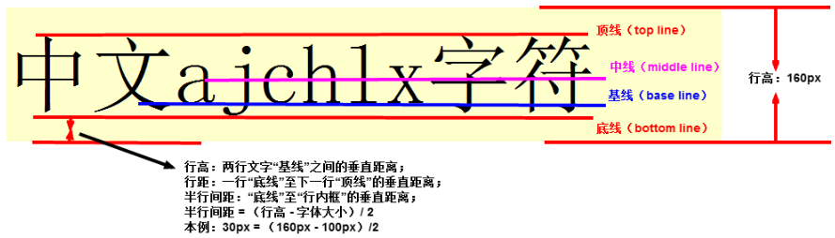

11 设置下标与文字底线对其
sub{ vertical-align:text-bottom; }

12 将表单标题的字体颜色统一设置为黑色
legend 元素为 fieldset 元素定义标题（caption）。
legend { color:#000; }

13 去掉表单分组元素filedset和img标签的边框
fieldset, img { border:0; }
fieldset 元素可将表单内的相关元素分组。
嵌套在a标签中的img 标签，在IE10及其以下版本浏览器中会带蓝色边框。
嵌套在a标签中的img 标签，在edge,及非IE标准浏览器中不带边框。
img 标签如果不带链接，即没有嵌套在标签中，即使在IE下也不会出现边框。

14 将下列表单元素的字体大小设置为font-size:100%,继承父元素大小。
button, input, select, textarea { font-size:100%; }

15 将表格的单元格边框合并为一个单一的边框，边框间距为0
table { border-collapse:collapse; border-spacing:0; }
border-collapse 属性设置表格的边框是否被合并为一个单一的边框，还是象在标准的 HTML 中那样分开显示。
可能的值
值 | 描述
separate | 默认值。边框会被分开。不会忽略 border-spacing 和 empty-cells 属性。
collapse | 如果可能，边框会合并为一个单一的边框。会忽略 border-spacing 和 empty-cells 属性。
inherit | 规定应该从父元素继承 border-collapse 属性的值。

- 如何规避脱标让文字和图标居中？

1 回忆下行高与基线
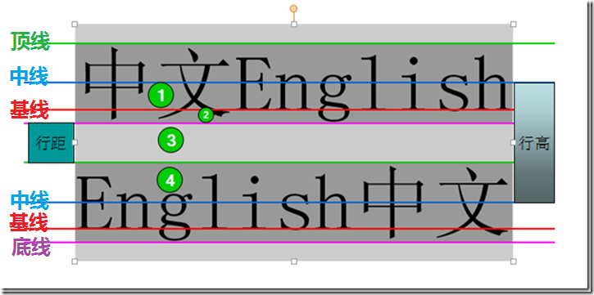

2 vertical-align的常用属性
2.1 vertical-align:baseline
默认值，元素放置在父元素的基线上。
如果图片和文字在同一行，img标签的底部默认与文字大基线对齐。
2.2 vertical-align:top
把元素的顶端与行中最高元素的顶端对齐。
如果图片和文字在同一行，且img标签设置了vertical-align:top
；则img标签的顶部默认与文字顶线对齐。
2.3 vertical-align:middle
把此元素放置在父元素的中部。
如果图片和文字在同一行，且img标签设置了vertical-align:middle；img标签的中部默认与文字中线对齐。
2.4 vertical-align:bottom
把此元素放置在父元素的中部。
如果图片和文字在同一行，且img标签设置了vertical-align:bottom；img标签的底部默认与文字底线对齐。
注意; vertical-align:baseline
和vertical-align:bottom的区别，默认值vertical-align:baseline
文字底部比图片底部低一点点。vertical-align:bottom时图片与文字底部才是真正地对齐。

3 vertical-align的不常用属性
值 | 描述
super | 垂直对齐文本的上标
sub | 垂直对齐文本的下标。
text-top | 把元素的顶端与父元素字体的顶端对齐
text-bottom | 把元素的底端与父元素字体的底端对齐。
length
% | 使用 "line-height" 属性的百分比值来排列此元素。允许使用负值。
inherit | 规定应该从父元素继承 vertical-align 属性的值。

4 补充：img标签的兼容性

4.1 单独使用img标签时,IE下也不会出现边框
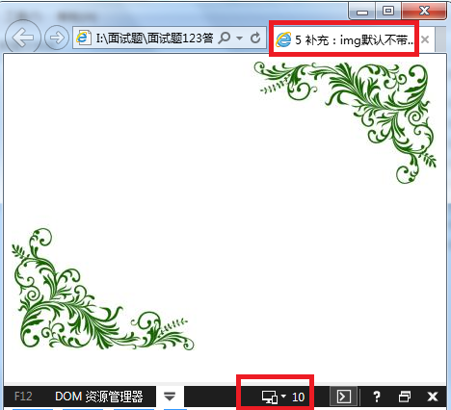

4.2 当img标签嵌套在a标签中，IE10及其以下版本浏览器都会出现蓝色边框。
兼容处理：初始化时，img{border:0}
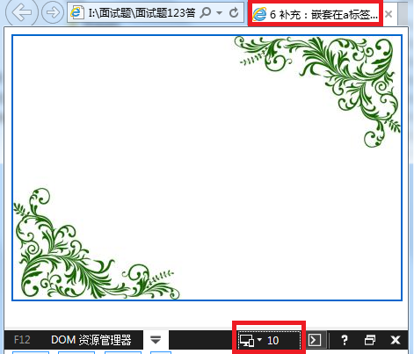

- 说明z-index的特点?

1 定位的元素永远在没定位的元素上
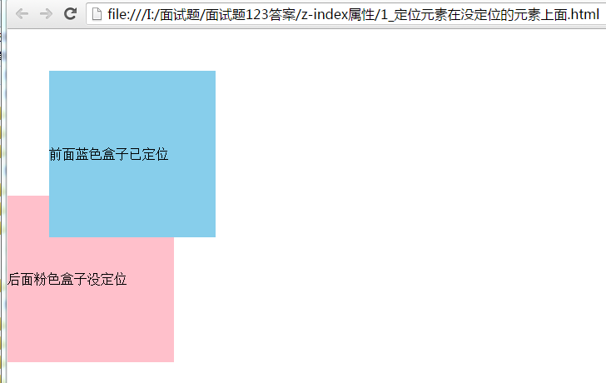

2 没定位元素的z-index值无效
只有定位了的元素，才能有z-index值。也就是说，不管相对定位、绝对定位、固定定位，都可以使用z-index值。而浮动的东西不能用。
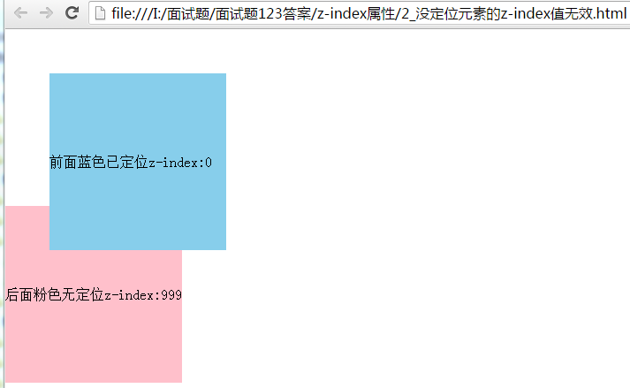

3 都定位的元素的z-index值谁大谁在上面
z-index值表示谁压着谁。数值大的压盖住数值小的。
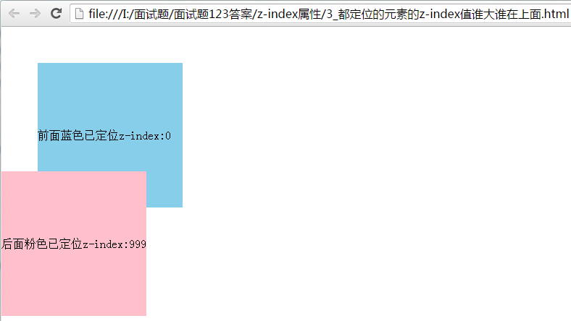

4 嵌套不定位的盒子，子元素在父元素上面
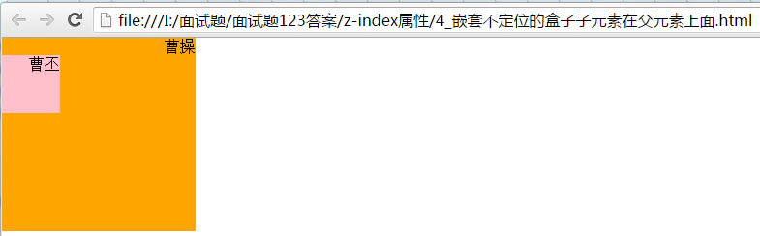

5 嵌套定位的盒子，当子元素的z-index小于父元素的z-index值时子元素被覆盖。
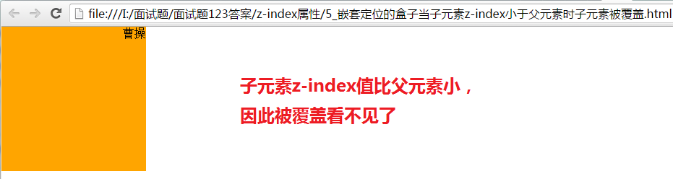

6 父子都定位的元素，子元素出现覆盖时谁的父元素z-index值大谁在上面
从父现象：父亲怂了，儿子再牛逼也没用。
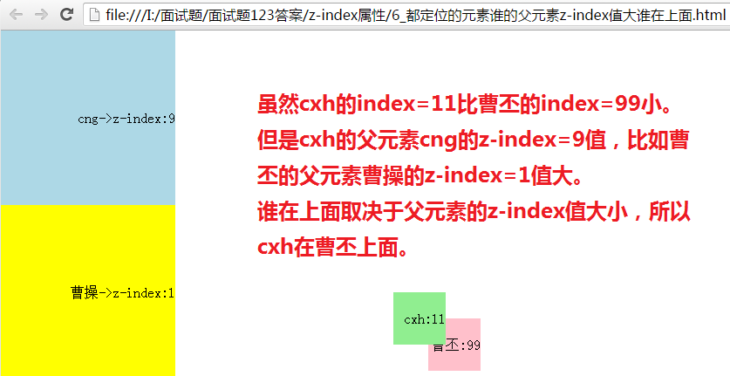

7 如果大家都没有z-index值或者z-index值一样，且都没有定位，那么浮动的盒子能压住后面的标准流中盒子。
浮动的盒子能压住后面的标准流中盒子，但不影响前面标准流中盒子
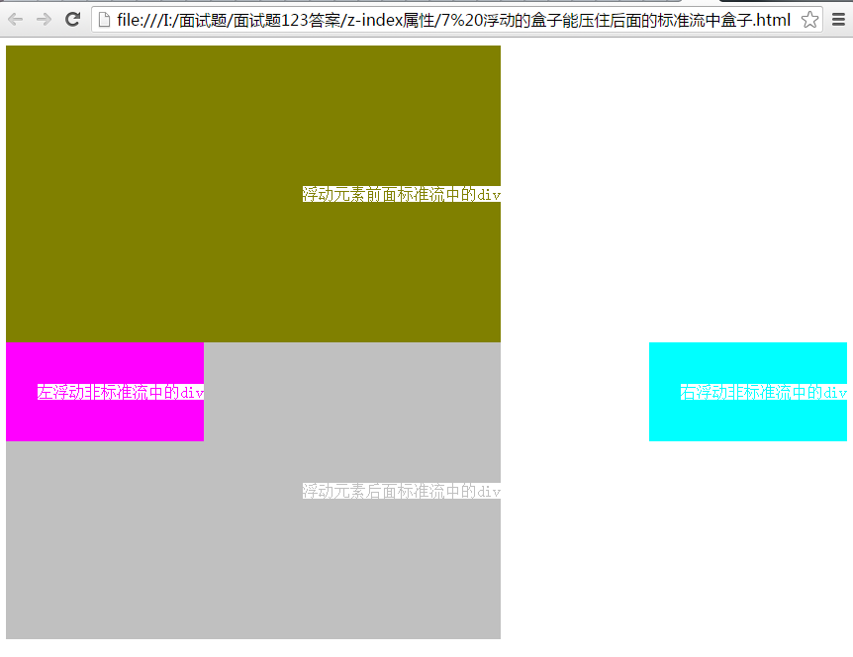

8 定位的盒子都没设置index值或设置相同的z-index值，后面的元素覆盖前面的元素。
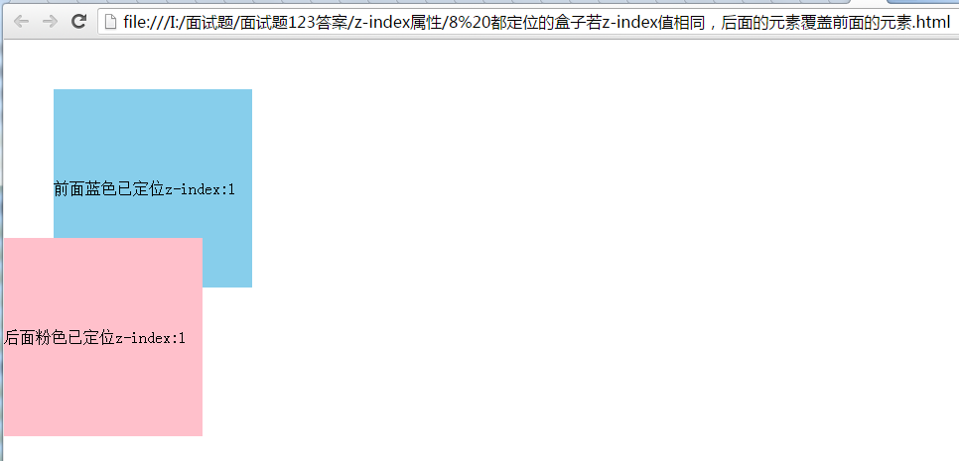

9 z-index值没有单位，就是一个正整数。默认的z-index值是0。
